**Итоговая работа по курсу Android1**

**Тема: Система автоматизации заказов в кафе**

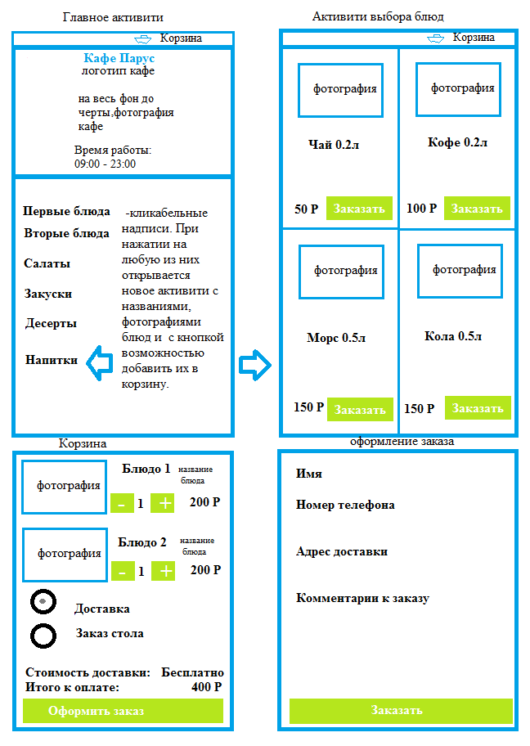

При запуске приложения открывается активити с фотографией кафе с кликабельным меню. При нажатии на любой пункт меню происходит переход к новому активити с соответствующей категорией меню на рисунке это представлено как ***активити выбора блюд***. Пользователь может просмотреть все меню из категории по средством скроллинга активити. Выбрать блюдо он может кликнув на кнопку заказать, после чего это блюдо окажется в корзине. Попасть в корзину пользователь может нажав на значёк или надпись корзина в правом верхнем углу приложения. В корзине отображаются все блюда, который выбрал пользователь в меню ***активити выбора блюд***. По каждому блюду пользователь может выбрать количество блюд. В Корзине формируется итоговая цена за все блюда. В корзине пользователь так же выбирает ***доставку*** или ***заказ стола***. При выборе ***доставки***, пользователь в ***активити оформление заказа*** вводит адрес для доставки. При выборе ***заказ стола*** пользователь вводит на какое время заказать стол. При нажатии на кнопку ***заказать*** заказ формируется и отправляется на сервер на исполнение.